2013年4月高等教育自学考试全国统一命题考试
计算机网络原理 试题
课程代码：04741
本试卷满分100分，考试时间150分钟
选择题部分
一、单项选择题（本大题共24小题，每小题1分，共24分）
1.无线应用协议WAP的特点是（A）
A.支持手机上网 B.不需要基站
C.基于分组交换 D.无固定路由器
2.智能大厦及计算机网络的信息基础设施是（C）
A.通信自动化 B.楼宇自动化
C.结构化综合布线 D.现代通信网络
3.因特网工程特别任务组IETF发布的许多技术文件被称为（D）
A.ANSI文件 B.ITU文件
C.EIA文件 D.RFC文件
4.涉及速度匹配和排序的网络协议要素是（C）
A.语义 B.语法
C.定时 D.规则
5.数据链路层的协议数据单元通常被称为（A）
A.帧 B.报文
C.分组 D.比特流
6.DTE-DCE接口标准X.21的机械特性采用（C）
A.8芯标准连接器 B.9芯标准连接器
C.15芯标准连接器 D.25芯标准连接器
7.光纤上采用的多路复用技术为（D）
A.STDM B.TDM
C.FDM D.WDM
8.设码字中的信息位为8位，外加一位冗余位，则编码率为（C）
A.1/8 B.1/9
C.8/9 D.9/8
9.用特定的字符来标志一帧的起始与终止的帧同步方法称为（D）
A.违法编码法 B.首尾标志法
C.位同步法 D.首尾定界符法
10.下列属于静态路由选择算法的是（B）
A.距离矢量路由算法 B.最短路由选择算法
C.链路状态路由算法 D.多目标路由算法
11.提供网络层的协议转换，并在不同网络之间存储和转发分组的网间连接器是（C）
A.转发器 B.网桥
C.路由器 D.网关
12.因特网支持的代表局域网中所有系统的永久组地址是（A）
A.224.0.0.1 B.224.0.0.2
C.224.0.0.4 D.224.0.0.5
13.简单邮件传输协议SMTP使用的端口号是（D）
A.20 B.21
C.23 D.25
14.局域网参考模型中可提供差错恢复和流量控制功能的是（B）
A.无连接服务 B.面向连接服务
C.无确认无连接服务 D.有确认无连接服务
15.对于l0Mbps的基带CSMA/CD网，MAC帧的总长度为（D）
A.46～1500字节 B.46～1518字节
C.64～1500字节 D.64～1518字节
16.IEEE802.11标准集中，支持语音、数据和图像业务的是（D）
A.IEEE802.11 B.IEEE802.11b
C.IEEE802.11b+ D.IEEE802.11g
17.WAP移动终端上的浏览器所识别的描述语言是（C）
A.HTML B.JavaScript
C.WML D.XML
18.非对等结构的局域网操作系统的两个部分是（A）
A.服务器部分和工作站部分 B.资源管理和通信协议部分
C.文件服务器和客户机部分 D.服务器和浏览器部分
19.从应用的角度看，局域网操作系统中最重要、最基本的网络服务功能是（C）
A.通信服务 B.信息服务
C.文件服务 D.数据库服务
20.最早使用的分组交换协议标准是（A）
A.X.25 B.ATM
C.帧中继 D.IEEE802.3
21.为实现数据的透明传输，帧中继在其帧格式中采用了（C）
A.违法编码法 B.字节计数法
C.0比特插入法 D.首尾定界符
22.下列关于ATM网络特征的叙述中错误的是（B）
A.ATM交换是一种快速交换 B.ATM网络支持无连接的信元交换
C.ATM采用基于信元的分组交换技术 D.ATM网络支持多媒体传输的应用
23.虚拟局域网的交换技术不包括（C）
A.端口交换 B.帧交换
C.分组交换 D.信元交换
24.以可用性作为攻击目标的网络安全攻击形式是（A）
A.中断 B.截获
C.修改 D.伪造

非选择题部分
二、填空题（本大题共15小题，每小题1分，共15分）
25.把多个信号组合起来在一条物理信道上进行传输的技术称为____多路复用技术_____。
26.在OSI参考模型中会话层和__表示层___与TCP/IP参考模型没有对应的协议层次.
27.DTE与DCE之间的一组约定称为_____物理层接口协议____。
28.若4相位调制的调制速率为1200Baud，则该信道的数据传输速率为_____2400bps____。
29.采用ADSL方式上网时，计算机与外置ADSL调制解调器相连的部件是____以太网卡_____。
30.利用差错控制编码进行差错控制的方法包括自动请求重发和_____向前纠错（FEC）____。
31.HDLC帧的控制字段为00111010，则该帧的类型为____信息帧（I帧）_____。
32.将IP地址转换为相应物理地址的协议称为____ARP（地址解析协议）_____。
33.路由协议OSPF中用于“发现谁是邻居”的消息类型是_____Hello____。
34.在域名系统中，同一子域中的主机具有相同的____网络域名_____。
35.在因特网中，远程登录使用的协议是_____Telnet____。
36.以太网的介质访问控制方法CSMA/CD中的“CD”的中文含义是_____冲突检测____。
37.千兆以太网的物理层协议1000Base-T采用的传输介质是____非屏蔽双绞线（UTP）_____。
38.WAP定义了一系列标准用于实现因特网的____无线接入访问_____。
39.VLAN采用的路由模式包括边界路由、MPOA路由、第三层交换和____“独臂”路由器_____。

三、简答题（本大题共4小题，每小题5分，共20分）
40.TCP可用的端口号有65536个，请说明这些端口号的使用规定。
41.简述IP协议的基本任务。
42.简述转发器、网桥、路由器、网关的功能。
43.简述简单邮件传输协议SMTP发送邮件的过程。
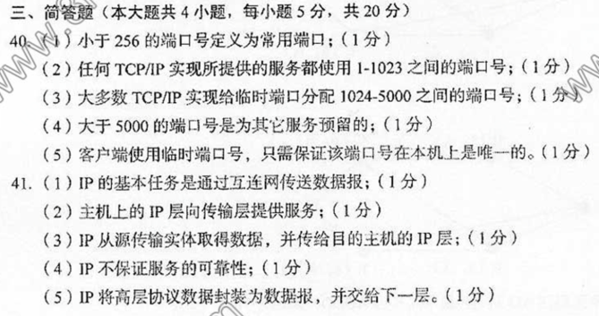
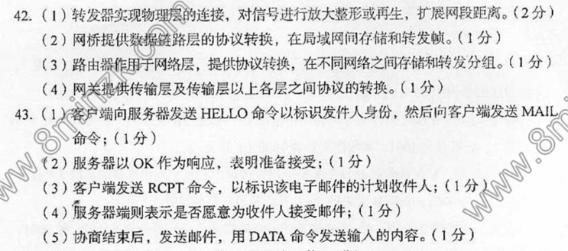
四、计算题（本大题共4小题，每小题5分，共20分）
44.设发送多项式为X¹¹+X⁸+X⁷+X⁶+X⁴+X³+X²+1，CRC生成多项式为X⁴+X²+X+l，试求出该发送多项式的CRC编码（要求写出计算过程）。
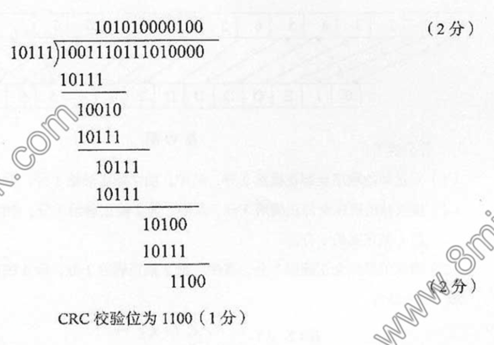

45.IP数据报中携带了TCP报文，其中IP头部长度为20字节，总长度字段内容为十六进制数04B0,TCP头部长度为32字节。求TCP数据段中数据部分的长度（要求写出计算过程）。
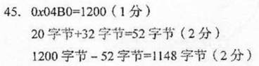

46.设CSMA/CD局域网的数据传输速率为lGbps，信号传播速度为200000km/s，最小帧长度为2500字节，试求出该局域网中两个节点之间的最大传输距离。（要求写出计算过程）
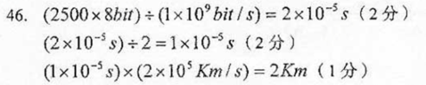

47.设4Mbps的令牌环网长度为20km，信号传播速度为2×l0⁸m/s，环路上共有100个，站点，每个站点的接口引入1位延迟，试求环的比特长度。（要求写出计算过程）
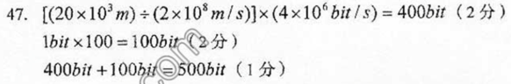
五、应用题（本大题共3小题，每小题7分，共21分）
48.题48图为TCP建立连接的过程示意图，假定主机A进程发送的起始数据段的起始号
为1000，主机B进程发送的数据段的起始号为3000，请说明三次握手过程及所使用的标志字段SYN、数据段序列号及应答号的变化情况。
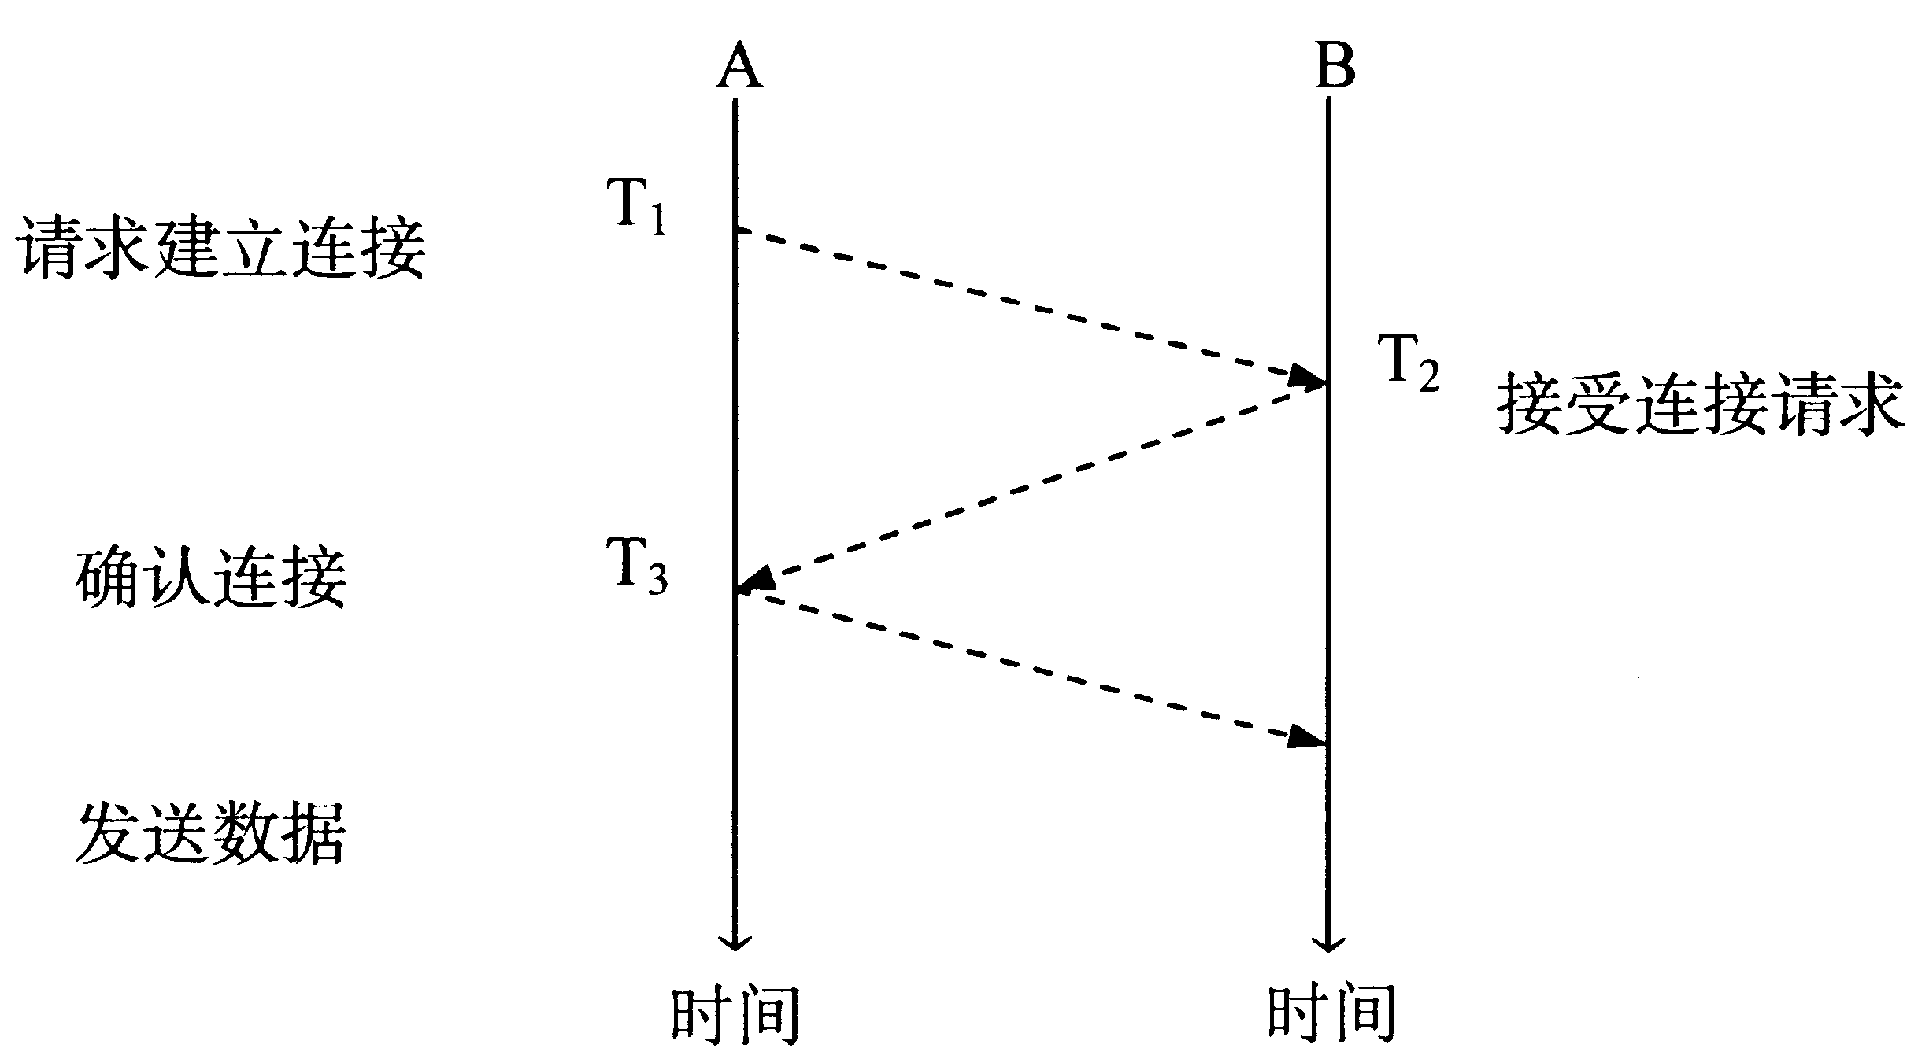
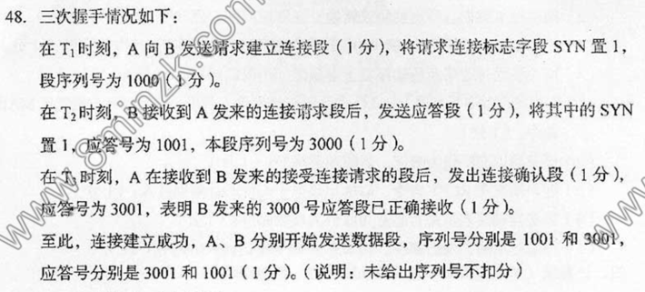

49.采用Go-back-N策略的顺序接收发送协议发送8个帧，编号为0～7，从0号开始发送。当发送完3号帧后开始连续接收到0号帧和1号帧的确认帧，当发完6号帧后，发现2号帧的确认帧在计时器超时后未到达，需进行重发。其后发送接收过程正常。请画出整个发送和接收过程的示意图。
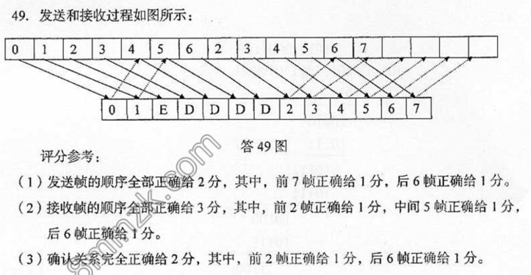

50.已知由6个路由器组成的通信子网如题50图所示，图中标注的数字为延迟(单位ms)，请用Dijkstra算法计算A到D延迟最小的路径及相应延迟。（要求写出计算步骤）
